МУНИЦИПАЛЬНОЕ КАЗЕННОЕ ОБЩЕОБРАЗОВАТЕЛЬНОЕ УЧРЕЖДЕНИЕ КВИТОКСКАЯ СРЕДНЯЯ ОБЩЕОБРАЗОВАТЕЛЬНАЯ ШКОЛА № 1
ДЕТСКИЙ САД «ЧЕБУРАШКА»

Информация
о проведенных мероприятиях, посвященных «ВСЕМИРНОМУ ДНЮ РЕБЕНКА»
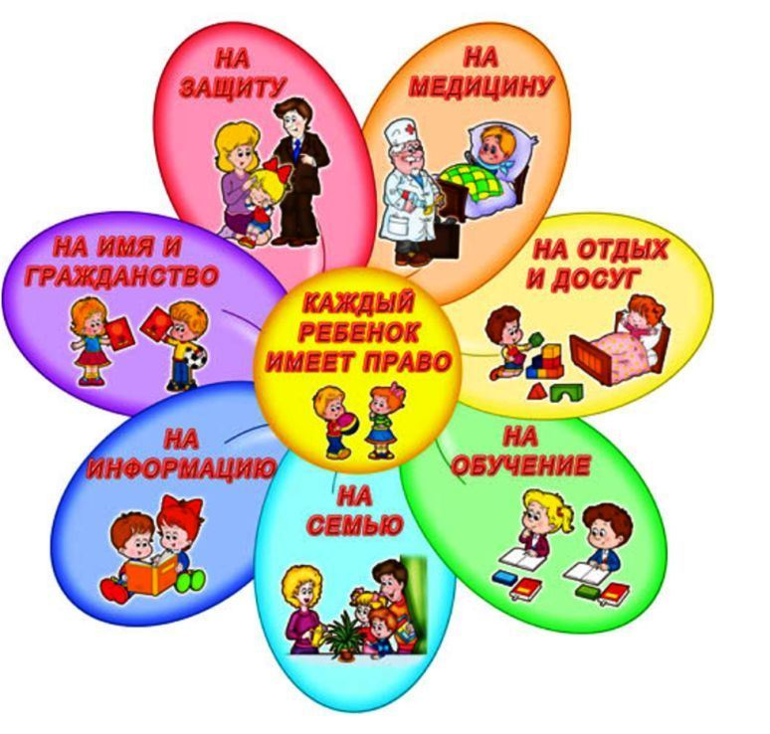

Квиток, 2016

«Все яснее и яснее вижу, что ключ ко всему – в воспитании, там развязка всего. Это длинный, но верный путь».
Л.Н. Толстой

№ п/п | Название мероприятий
1 | Познавательные беседы с детьми:  «Я ребенок, я имею право»  «Уроки безопасности»  «Счастливое время-детство»  «Что нельзя носить в детский сад»
2 | Игровые занятия со сказочными героями в форме путешествий в Солнечный город с Незнайкой, в Изумрудный город
3 | КВН «Неразлучные друзья – взрослые и дети»
4 | Выставка детских рисунков «Счастливое детство»
5 | Оформление стендов: « Я ребенок, я имею право», «Дом желаний и пожеланий»
6 | День игры и игрушки.  Дидактические игры:  «Чьи права нарушены?», «Назови права героев», «Спасите Чипполино», «Как исправить Бармалея?», «Помогите Буратино», «Подбери пословицы к картинкам», «Какими правами пользовались персонажи?»
7 | Развлечения  «Праздник детства»,  «День добра»
8 | Работа с родителями:  Групповые дискуссии «Наказывая, подумай, зачем?»,  «Научите ребенка делать добро»,  Оформление рекомендаций по проблеме,  Организация информационных стендов в каждой группе детского сада «Правам ребенка посвящается»
8 | Работа с педагогами:  изучение документов,  создание информационных стендов,  диспут «Положение детей в России»

